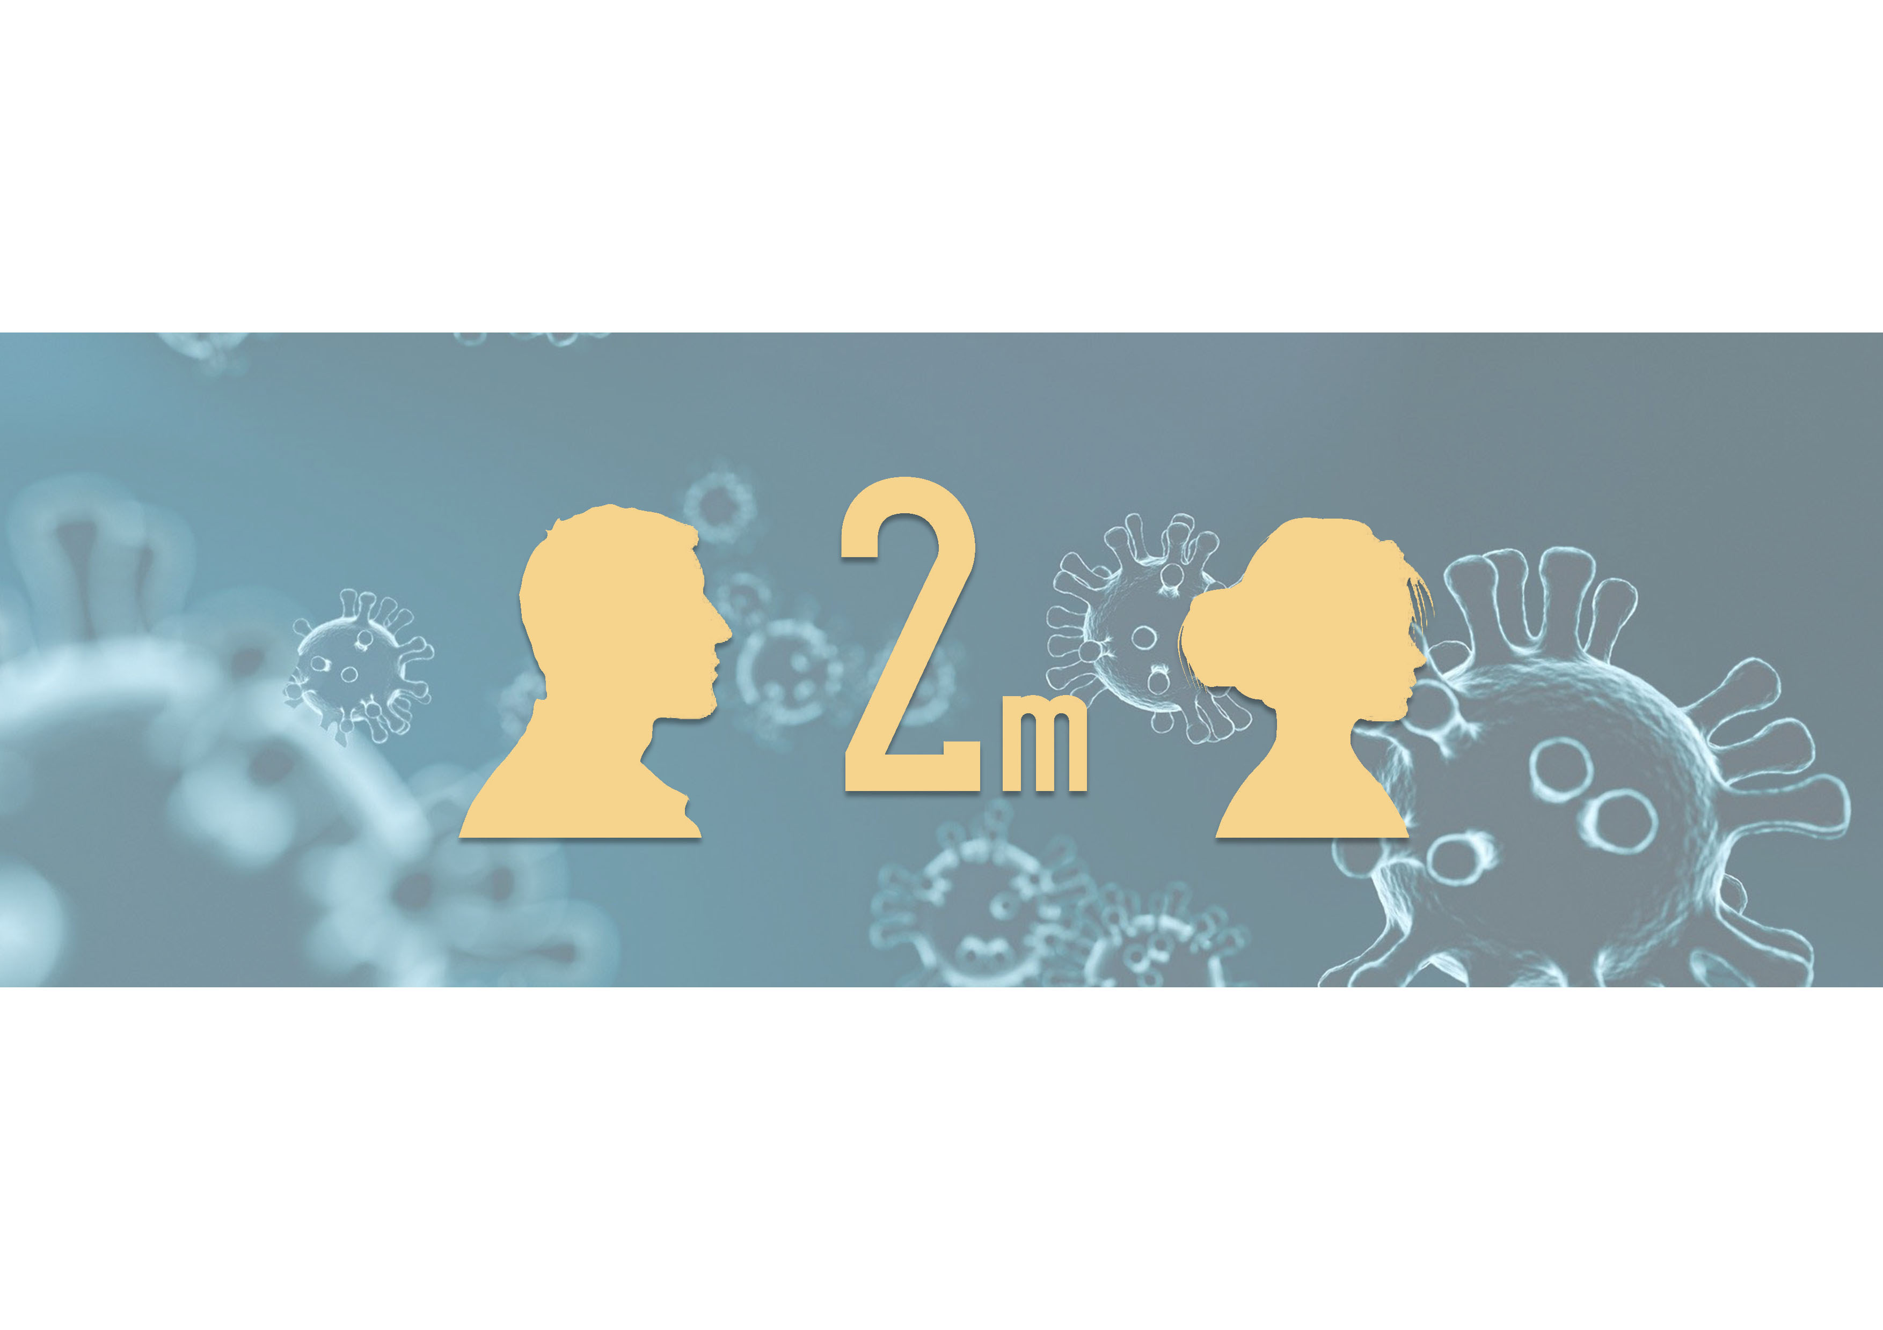

Keep your distance

Bitte halten Sie Abstand